**BỘ GIÁO DỤC VÀ ĐÀO TẠO**

**TRƯỜNG ĐẠI HỌC NGUYỄN TẤT THÀNH**

**KHOA CÔNG NGHỆ THÔNG TIN**



**ĐỒ ÁN MÔN HỌC**

**CHUYÊN ĐỀ .NET**

**XÂY DỰNG PHẦN MỀM QUẢN LÝ NHÀ SÁCH**

**Giảng viên hướng dẫn : Ths. Nguyễn Thị Hồng**

**Sinh viên thực hiện : Nguyễn Hoàng Hiệp**

**MSSV : 1811545171**

**Lớp : 18DTH2B**

**Chuyên ngành : Kỹ thuật phần mềm**

**Tp HCM, tháng 09 năm 2020**

**BỘ GIÁO DỤC VÀ ĐÀO TẠO**

**TRƯỜNG ĐẠI HỌC NGUYỄN TẤT THÀNH**

**KHOA CÔNG NGHỆ THÔNG TIN**



**ĐỒ ÁN MÔN HỌC**

**CHUYÊN ĐỀ .NET**

**XÂY DỰNG PHẦN MỀM QUẢN LÝ NHÀ SÁCH**

**Giảng viên hướng dẫn : Ths. Nguyễn Thị Hồng**

**Sinh viên thực hiện : Nguyễn Hoàng Hiệp**

**MSSV : 1811545171**

**Lớp : 18DTH2B**

**Chuyên ngành : Kỹ thuật phần mềm**

**Tp HCM, tháng 09 năm 2020**

|  |  |
| --- | --- |
| TRƯỜNG ĐẠI HỌC NGUYỄN TẤT THÀNH  **KHOA CÔNG NGHỆ THÔNG TIN**  🙜 🙜 🙝 | CỘNG HÒA XÃ HỘI CHỦ NGHĨA VIỆT NAM  **Độc lập – Tự do – Hạnh phúc**  🙜 🙜 🙝 |

**NHIỆM VỤ ĐỒ ÁN MÔN HỌC**

*(Sinh viên phải đóng tờ này vào cuốn báo cáo)*

Họ và tên: **Nguyễn Hoàng Hiệp**  MSSV: **1811545171**

Chuyên ngành: **Kỹ thuật phần mềm** Lớp: **18DTH2B**

Tên đề tài: **XÂY DỰNG PHẦN MỀM QUẢN LÝ NHÀ SÁCH**

Giảng viên giảng dạy: **ThS. Nguyễn Thị Hồng**

Thời gian thực hiện: **08/07/2020** **đến 15/09/2020**

Nhiệm vụ/nội dung (mô tả chi tiết nội dung, yêu cầu, phương pháp… ):

* Phác thảo ý tưởng, xây dựng các form.
* Thu thập tư liệu và xử lý hình ảnh cho phần mềm.
* Thiết kế giao diện phần mềm.
* Lập trình xử lý phần mềm với các chức năng sau:
  + Đăng ký và đăng nhập.
  + Đổi mật khẩu.
  + Thêm sách, khách hàng, nhân viên, hóa đơn, đặt hàng.
  + Thống kê khách hàng, sách và doanh thu của nhà sách.
* Viết báo cáo đồ án, in và đóng cuốn theo biểu mẫu qui định.

**Nội dung và yêu cầu đã được thông qua Bộ môn.**

*Tp.HCM, ngày … tháng 09 năm 2020*

|  |  |
| --- | --- |
| **TRƯỞNG BỘ MÔN**  *(Ký và ghi rõ họ tên)*  ***ThS. Phạm Văn Đăng*** | **GIẢNG VIÊN GIẢNG DẠY**  *(Ký và ghi rõ họ tên)*  ***ThS. Nguyễn Thị Hồng*** |

LỜI CẢM ƠN

Tôi chân thành cám ơn Giảng viên hướng dẫn ***ThS.Nguyễn Thị Hồng***, người đã hướng dẫn tận tình, đóng góp các ý kiến chuyên môn của đồ án môn học. Cô đã động viên tinh thần tôi cố gắng hoàn thành những nghiên cứu đặt ra. Cô cũng cung cấp một số tài liệu liên quan đến đồ án môn học mà tôi đang nghiên cứu và ân cần nhắc nhở tôi đến tiến độ thực hiện đồ án môn học này.

Tôi cũng chân thành gửi lời cám ơn đến các Thầy Cô khoa Công nghệ thông tin trường Đại học Nguyễn Tất Thành đã giảng dạy, hướng dẫn, trang bị các kiến thức cho tôi trong 2 năm học vừa qua, từ các kiến thức cơ bản đến các vấn đề chuyên sâu.

Tôi xin gửi lời cám ơn đến anh, chị, bạn bè, đồng nghiệp bằng nhiều hình thức khác nhau đã giúp đỡ tôi trong quá trình học tập tại trường cũng như trong thời gian hoàn thành đồ án môn học.

Đặc biệt xin gửi lời cám ơn đến cha mẹ và anh chị em trong gia trình đã động viên tinh thần cũng như chia sẻ những khó khăn trong những năm qua.

Sinh viên thực hiện

(Ký tên)

**Nguyễn Hoàng Hiệp**

LỜI MỞ ĐẦU

Hiện nay với sự phát triển nhanh chóng của công nghệ thông tin ngày càng hiện đại, đã dẫn đến việc mua sắm của con người cũng ngày càng dễ dàng hơn, chính vì thế mà xu hướng các phần mềm quản lý nhà sách, siêu thị, nhà hàng,… ngày càng phổ biến hơn. Nhân viên hay người quản lý chỉ cần bật phần mềm quản lý đã có sẵn trên máy tính và sử dụng 1 cách dễ dàng.

Phần mềm quản lý là một phần mềm giúp người sử dụng giải quyết vấn đề viết giấy hóa đơn trở nên thuận lợi chỉ với một chiếc máy tính đã cài đặt phần mềm sẵn và thao tác một cách dễ dàng.

Hiện ngày có rất nhiều nhà sách còn viết hóa đơn bằng giấy và làm chậm tiến độ bán hàng cũng như nhập hàng. Chính vì thế **“Phần mềm quản lý nhà sách”** ra đời để giúp cho người dùng quản lý, thống kê các sản phẩm, hóa đơn và đơn hàng một cách tiện lợi nhất.

**NHẬN XÉT CỦA GIẢNG VIÊN HƯỚNG DẪN**

Tp.HCM, ngày … tháng 09 năm 2020

**GVHD**

**NGUYỄN THỊ HỒNG**

MỤC LỤC

Chương 1: GIỚI THIỆU ĐỀ TÀI 1

1.1. Tên đề tài: 1

1.2. Mô tả đề tài: 1

1.3. Lý do chọn đề tài: 1

1.4. Các chức năng chính của đề tài: 1

1.5. Công nghệ sử dụng: 1

1.6. Môi trường lập trình: 1

Chương 2: CƠ SỞ LÝ THUYẾT 2

2.1. Lập trình ứng dụng C# Winform: 2

2.1.1 Visual Studio 2

2.1.2 Các điểu khiển trong Visual Studio 2

2.1.3 Microsoft SQL Server 2

Chương 3: TẠO CSDL TRONG SQL SERVER 3

3.1. Mô tả CSDL: 3

3.2. Tạo các Stored Procedure: 5

3.2.1. Stored Procedure SP_DOANHTHU: 5

Chương 4: XÂY DỰNG PHẦN MỀM QUẢN LÝ NHÀ SÁCH 6

4.1. Giao diện phần mềm: 6

4.1.1. Giao diện: 6

4.2. Code thiết kế: 11

KẾT LUẬN 20

TÀI LIỆU THAM KHẢO 21

**MỤC LỤC HÌNH ẢNH**

Hình 3.1: bảng CSDL 4

Hình 3.2: Sơ đồ Database Diagram của CSDL Quản Lý Nhà Sách 5

Hình 3.3: Stored Procedure DoanhThu 5

Hình 4.2. Giao diện đăng nhập 6

Hình 4.2. Giao diện đăng ký 6

Hình 4.3. Giao diện đổi mật khẩu 7

Hình 4.4. Trang chủ 7

Hình 4.5. Quản lý khách hàng 8

Hình 4.6. Quản lý nhân viên 8

Hình 4.7. Quản lý hóa đơn 9

Hình 4.8. Quản lý sách 9

Hình 4.9. Quản lý chi tiết hoá đơn 10

Hình 4.10. Giao diện thống kê báo cáo 10

Hình 4.11. Code đăng nhập 11

Hình 4.12. Code đăng ký 12

Hình 4.12. Code đổi mật khẩu 13

Hình 4.14. Code Quản lý nhà sách 1 14

Hình 4.15. Code Quản lý nhà sách 2 15

Hình 4.16. Code Quản lý nhà sách 3 15

Hình 4.17. Code thống kê báo cáo 16

Hình 4.18. Code Quản lý khách hàng 1 17

Hình 4.19. Code Quản lý khách hàng 2 18

Hình 4.20. Code Quản lý khách hàng 3 19

Chương 1:   
GIỚI THIỆU ĐỀ TÀI

* 1. Tên đề tài:

Phần mềm quản lý nhà sách

* 1. Mô tả đề tài:
* Phần mềm quản lý nhà sách giúp người dùng quản lý sách, khách hàng, nhân viên, hóa đơn và xem thống kê báo cáo.
* Mục thống kê báo cáo trong Quản lý nhà sách sẽ hiển thị danh sách khách hàng,sách và doanh thu của nhà sách.
  1. Lý do chọn đề tài:
* Nhà sách là nơi cung cấp kiến thức cho trẻ em và người lớn hiện nay.
* Vì vậy em muốn làm 1 phần mềm quản lý nhà sách bằng ngôn ngữ C# để ứng dụng những gì đã học vào đó.
  1. Các chức năng chính của đề tài:
* Đăng ký
* Đăng nhập
* Đăng xuất
* Đổi mật khẩu
* Cập nhật thông tin.
  1. Công nghệ sử dụng:
* Sử dụng ngôn ngữ C# để xây dựng phần mềm quản lý nhà sách.
* Tạo CSDL và lập trình tạo các Stored Procedure trong SQL Server.
  1. Môi trường lập trình:
* Visual Studio 2019
* Microsoft SQL Server

Chương 2:   
CƠ SỞ LÝ THUYẾT

* 1. Lập trình ứng dụng C# Winform:

### Visual Studio

* + - Là công cụ hỗ trợ lập trình tốt nhất hiện này của Microsoft. VS được viết bằng 2 ngôn ngữ chính là **VB+** và **C#** giúp người lập trình có thể lập trình được hệ thống một cách thuận tiện và nhanh chóng nhất.
    - Hỗ trợ việc Debug thuận lợi như hỗ trợ debug từng câu lệnh, Break Point, xem giá trị của biến trong quá trình chạy
    - Có giao diện dễ sử dụng đối với những người mới biết lập trình
    - Có các công cụ kéo thả chuyên nghiệp.
    - Được nhiều lập trình viên trên thế giới tin tưởng sử dụng.

### Các điểu khiển trong Visual Studio

* + - Form: dùng để chức tất cả các thành phần của chương trình.
    - Panel: dùng để chức các thành phần như Button, TextBox, Label,…
    - Button: nút để nhấn làm một việc nào đó.
    - TextBox: dùng để nhập văn bản, một dòng hoặc nhiều dòng.
    - Label: dùng để hiển thị văn bản hoặc thông tin trên Form.
    - ComboBox: các lựa chọn có sẵn để bạn chọn.

### Microsoft SQL Server

* Lưu trữ và truy xuất dữ liệu theo yêu cầu của các ứng dụng phần mềm. Nó sử dụng câu lệnh SQL để trao đổi dữ liệu giữa máy Client và máy cài SQL Server.
* SQL Server cung cấp đầy đủ công cụ để quản lý, từ giao diện C# Winform cho đến việc sử dụng ngôn ngữ truy vấn SQL.

Chương 3:   
TẠO CSDL TRONG SQL SERVER

* 1. Mô tả CSDL:
* Tên CSDL: **QL_BANSACH.sql**
* Mô tả chi tiết các bảng dữ liệu:

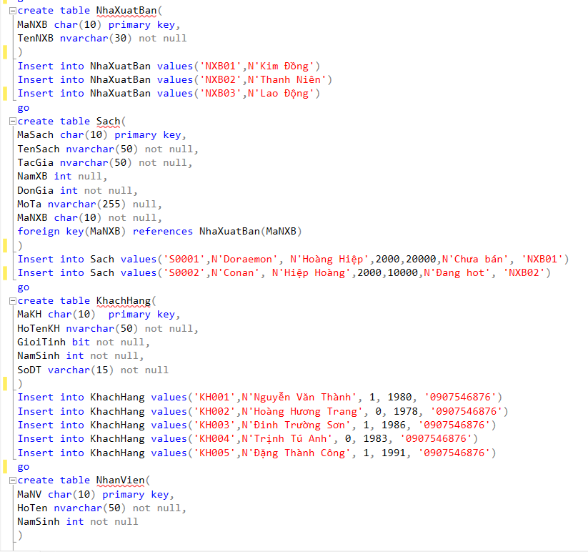

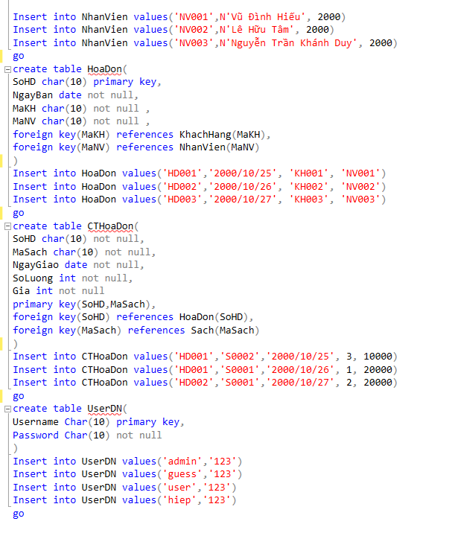

# Hình 3.1: CSDL

* Sơ đồ Database Diagram:

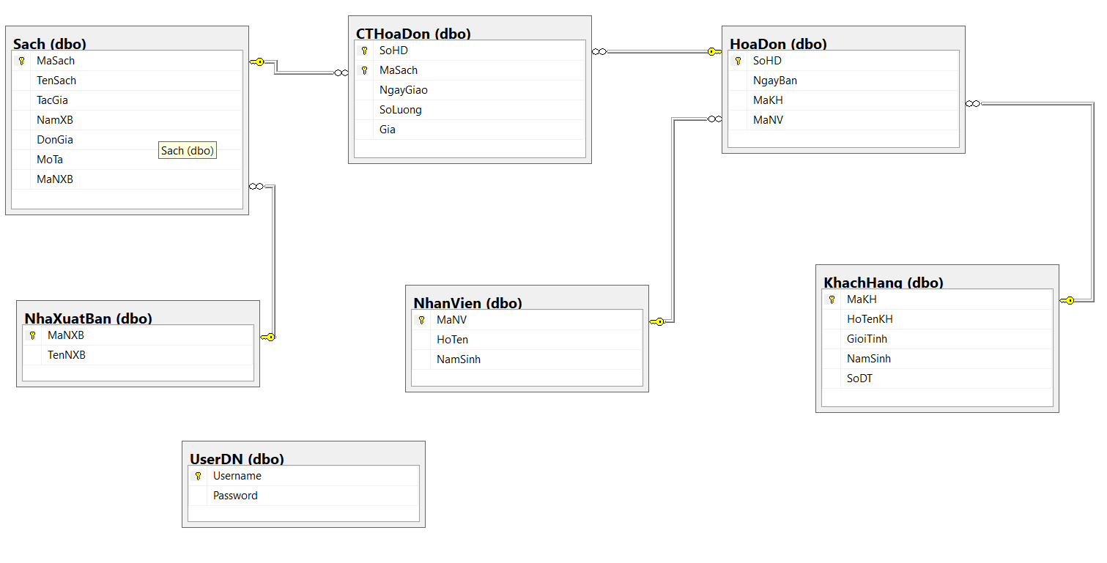

# Hình 3.2: Sơ đồ Database Diagram của CSDL Quản Lý Nhà Sách

* 1. Tạo các Stored Procedure:
     1. Stored Procedure SP_DOANHTHU:
* Giới thiệu: Store Procedure thống kê doanh thu
* Mô tả:
* Tham số vào: @ngayban, @ngaygiao
* Chức năng xử lý: thống kê doanh thu.

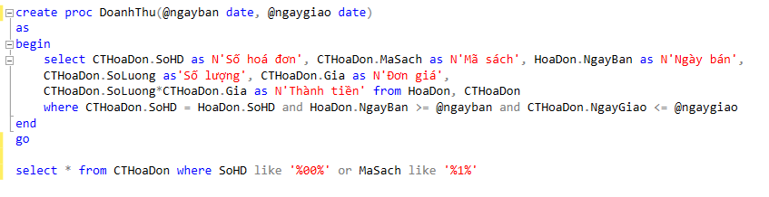

# Hình 3.3: Stored Procedure DoanhThu

Chương 4:   
XÂY DỰNG PHẦN MỀM QUẢN LÝ NHÀ SÁCH

* 1. Giao diện phần mềm:
     1. **Giao diện:**

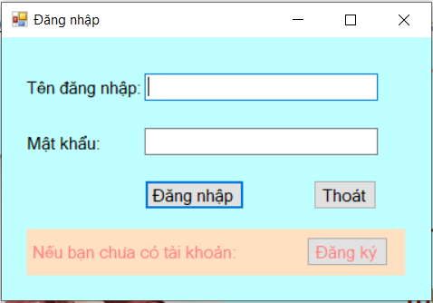

Hình 4.1. Giao diện đăng nhập

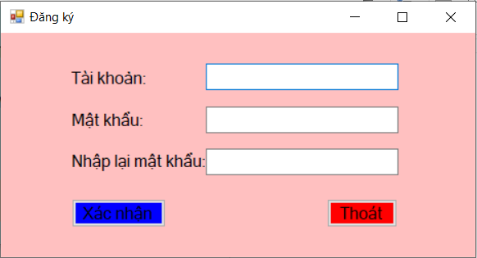

# Hình 4.2. Giao diện đăng ký

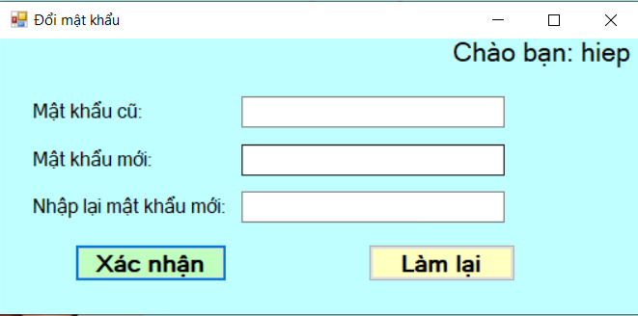

# Hình 4.3. Giao diện đổi mật khẩu

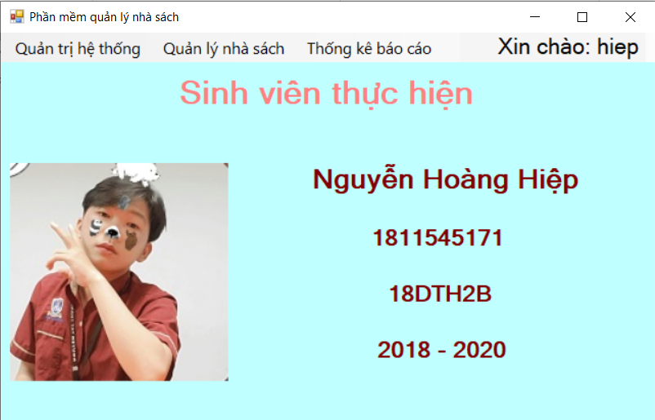

# Hình 4.4. Trang chủ

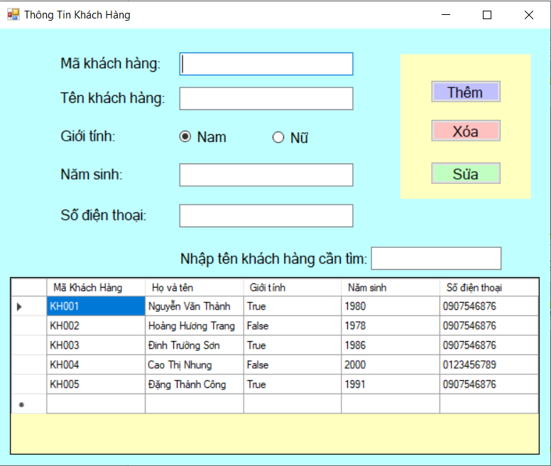

Hình 4.5. Quản lý khách hàng

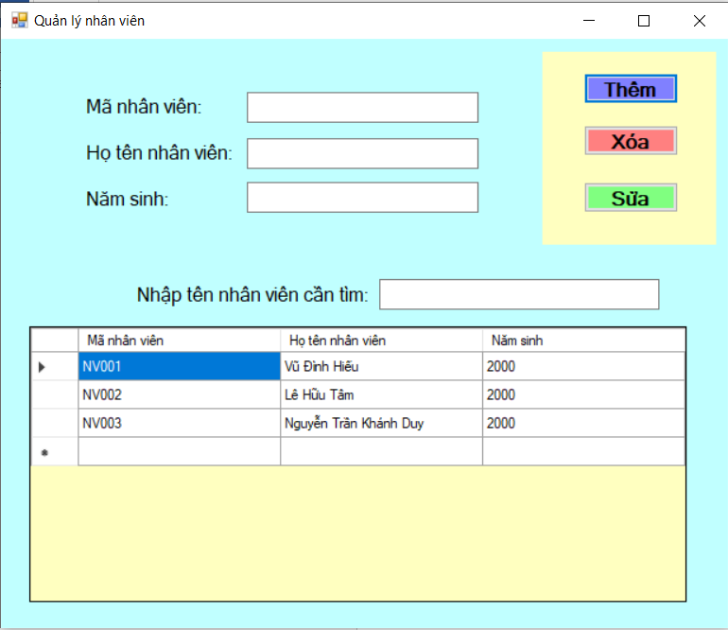

# Hình 4.6. Quản lý nhân viên

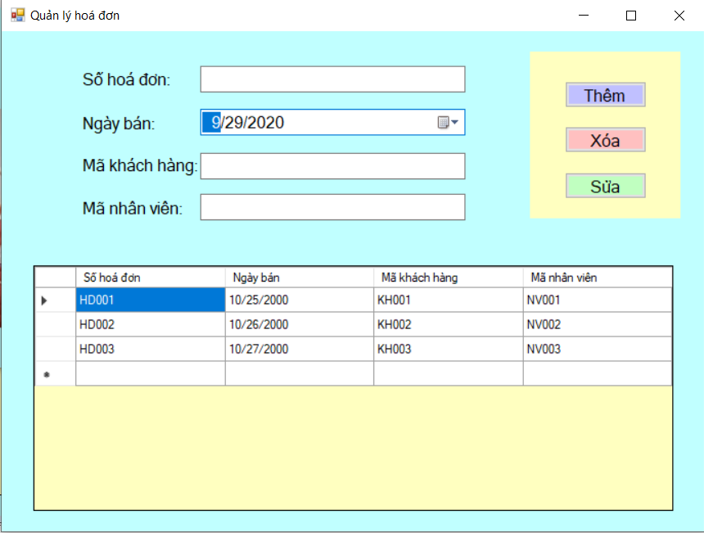

# Hình 4.7. Quản lý hóa đơn

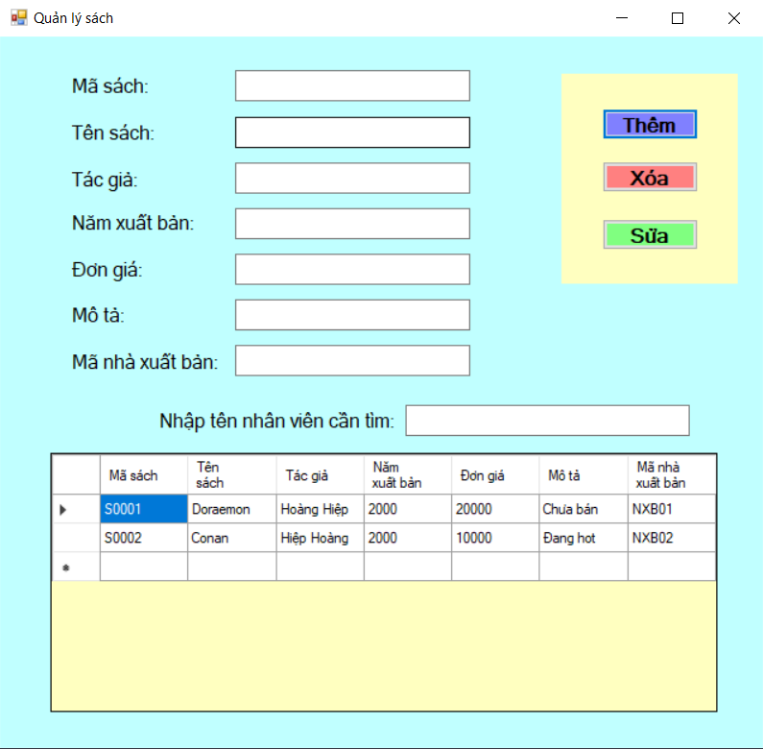

# Hình 4.8. Quản lý sách

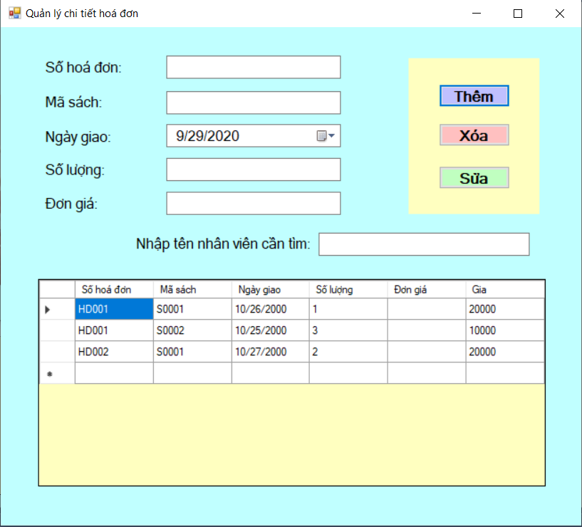

# Hình 4.9. Quản lý chi tiết hoá đơn

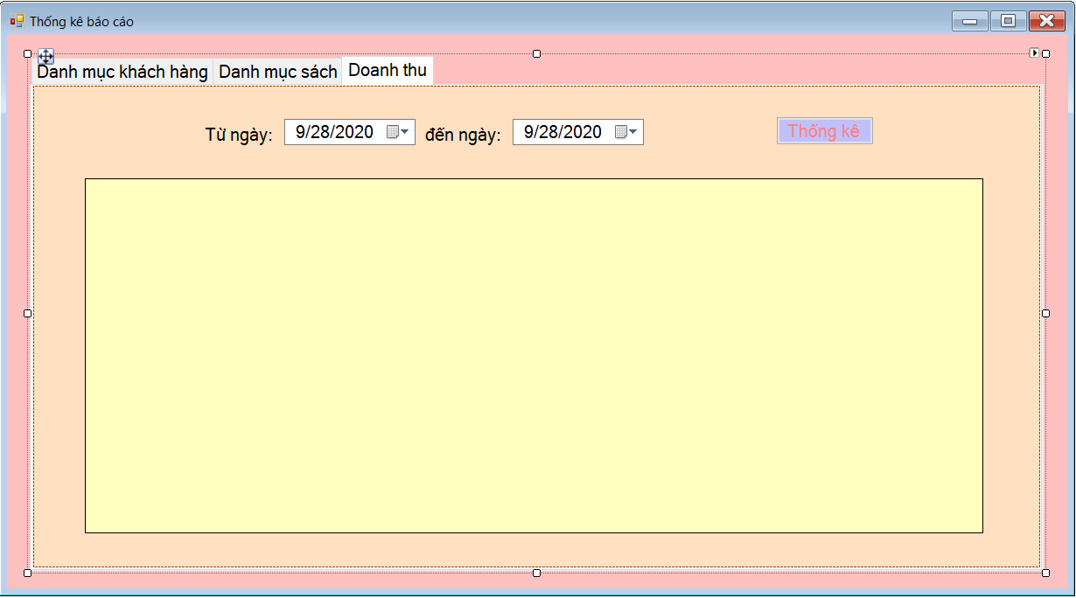

# Hình 4.10. Giao diện thống kê báo cáo

* 1. Code thiết kế:

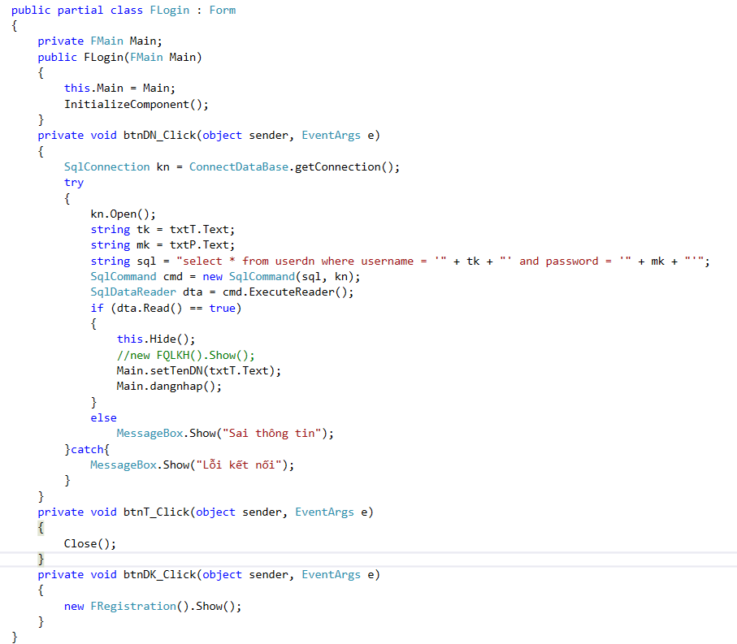

# Hình 4.11. Code đăng nhập

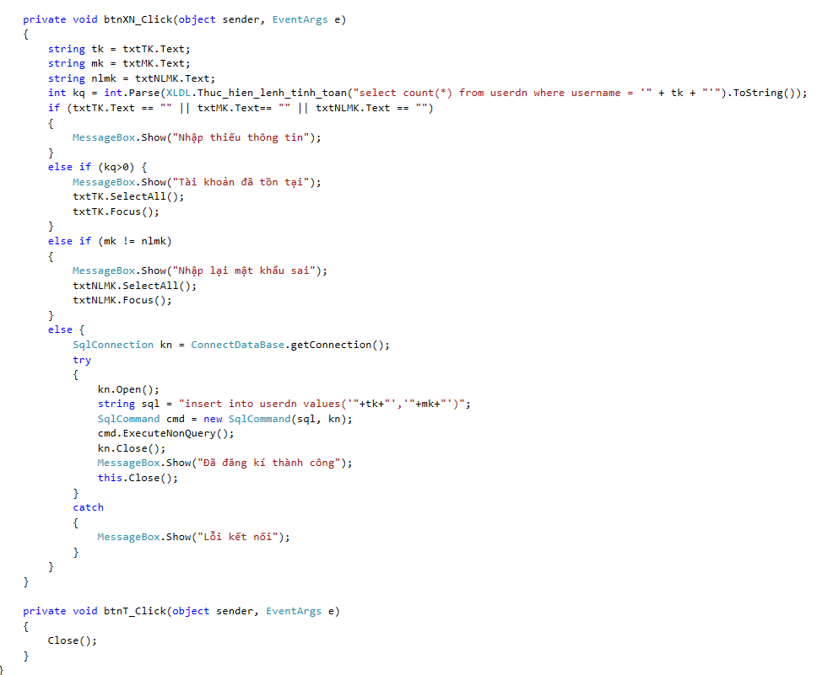

# Hình 4.12. Code đăng ký

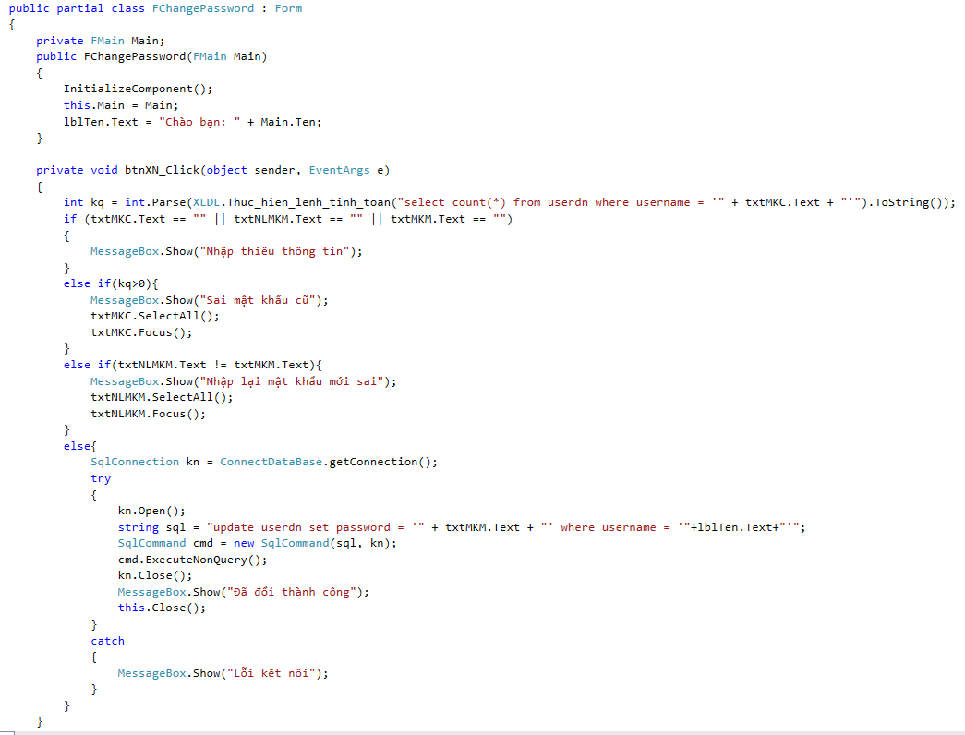

# Hình 4.13. Code đổi mật khẩu

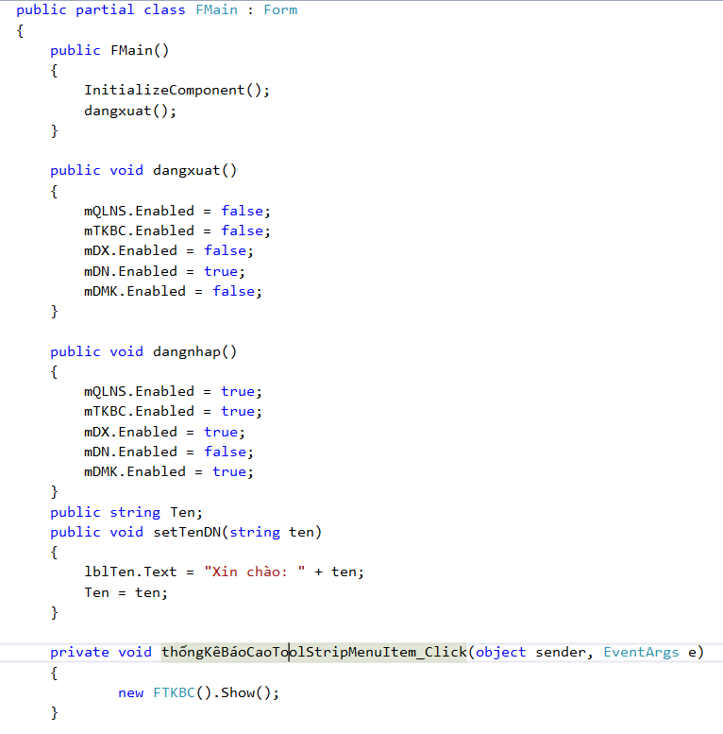

# Hình 4.14. Code Quản lý nhà sách 1

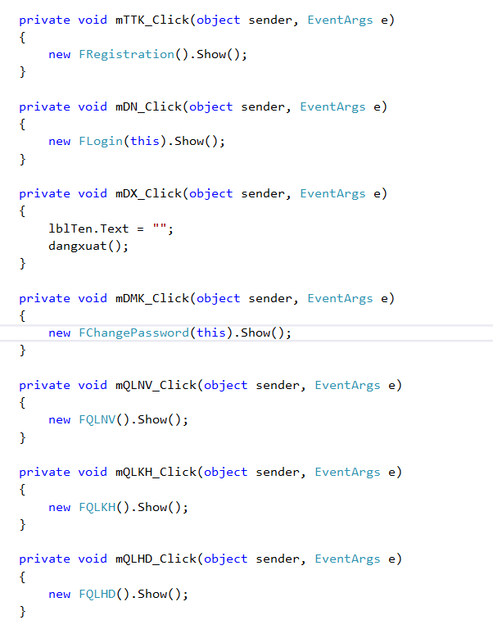

# Hình 4.15. Code Quản lý nhà sách 2

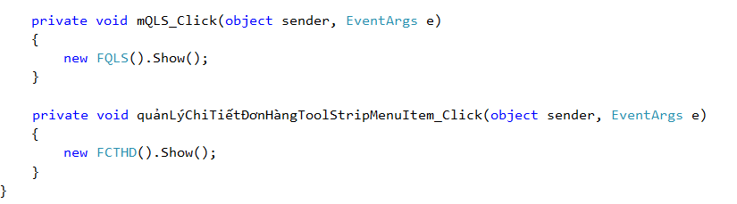

# Hình 4.16. Code Quản lý nhà sách 3

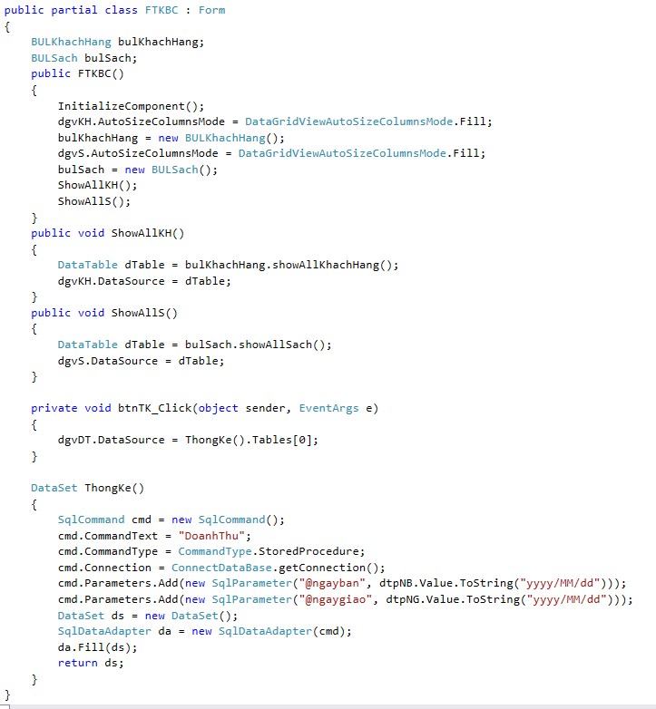

# Hình 4.17. Code thống kê báo cáo

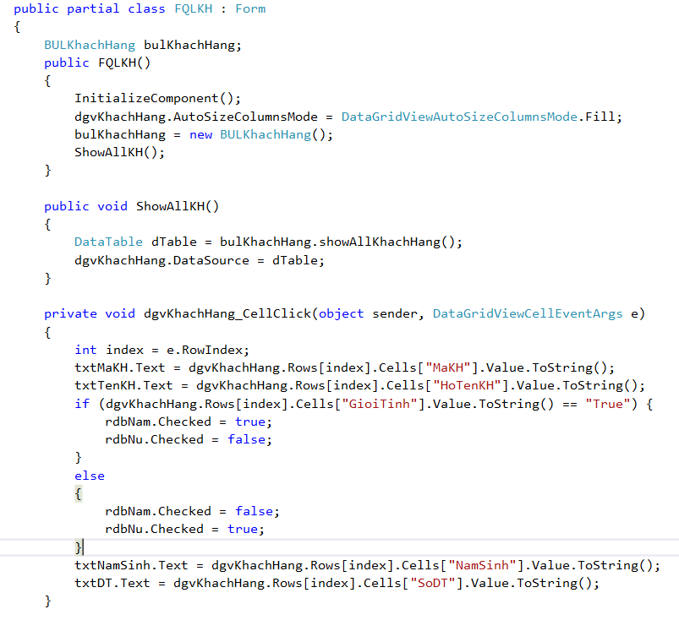

# Hình 4.18. Code Quản lý khách hàng 1

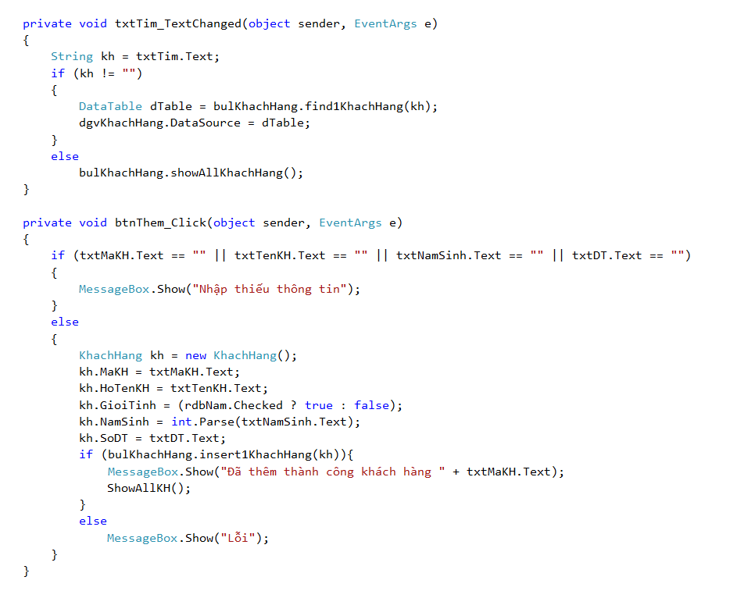

# Hình 4.19. Code Quản lý khách hàng 2

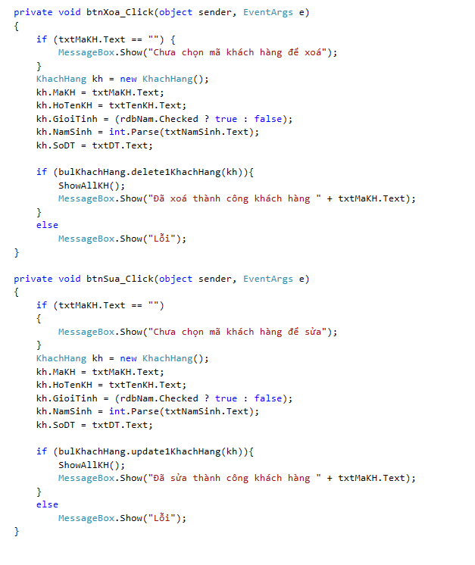

# Hình 4.20. Code Quản lý khách hàng 3

**KẾT LUẬN**

* 1. Ưu điểm của đồ án:
* Giúp người dùng tương tác với phần mềm dễ dàng.
* Giao diện ưa nhìn khiến người dùng không bị chán khi sử dụng.
  1. Hạn chế của đồ án:
* Giao diện còn nhiều thiếu sót về mặt thiết kế.
* Phần mềm quản lý chưa thể áp dụng vào thực tế.
  1. Hướng phát triển của đồ án:
* Giao diện đẹp mắt và chỉnh chu hơn.
* Tìm tòi và học hỏi giúp cho phần mềm quản lý nhà sách ứng dụng vào thực tế.

TÀI LIỆU THAM KHẢO

[1] Nguyễn Thị Hồng (2020)*, Slide bài giảng môn Chuyên đề .NET* , Khoa CNTT, Trường ĐH. Nguyễn Tất Thành.